光刻机的工作原理及关键技术

光刻是集成电路最重要的加工工艺，他的作用，如同金工车间中车床的作用。光刻是制造芯片的最关键技术，在整个芯片制造工艺中，几乎每个工艺的实施，都离不开光刻的技术。

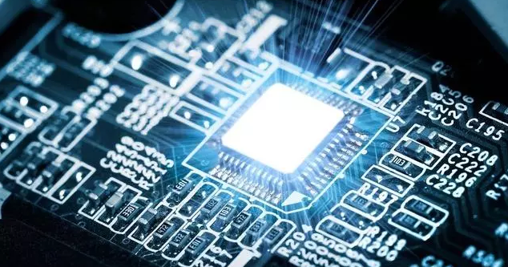

光刻机的工作原理：

利用光刻机发出的光通过具有图形的光罩对涂有光刻胶的薄片曝光，光刻胶见光后会发生性质变化，从而使光罩上得图形复印到薄片上，从而使薄片具有电子线路图的作用。这就是光刻的作用，类似照相机照相。照相机拍摄的照片是印在底片上，而光刻刻的不是照片，而是电路图和其他电子元件。

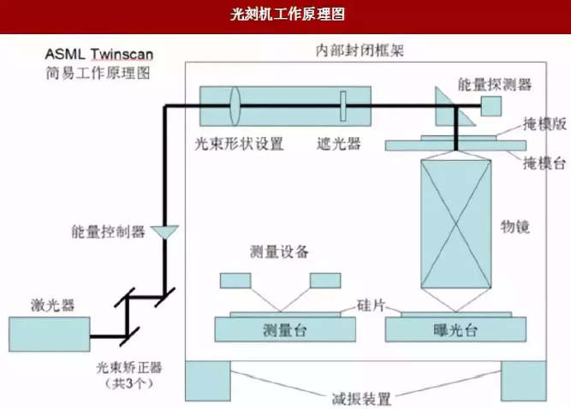

简单点来说，光刻机就是放大的单反，光刻机就是将光罩上的设计好集成电路图形通过光线的曝光印到光感材料上，形成图形。

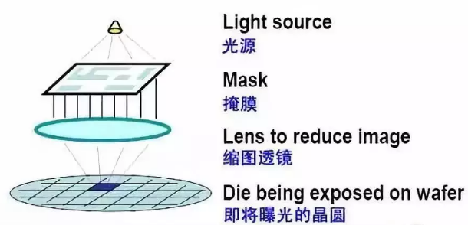

镜头：

镜头是光刻机最核心的部分，采用的不是一般的镜头，可以达到高2米直径1米，甚至更大。光刻机的整个曝光光学系统，由数十块锅底大的镜片串联组成，其光学零件精度控制在几个纳米以内，目前光刻机镜头最强大的是老牌光学仪器公司德国蔡司，ASML用的就是他家的镜头。

光源：

光源是光刻机核心之一，光刻机的工艺能力首先取决于其光源的波长。下表是各类光刻机光源的具体参数：

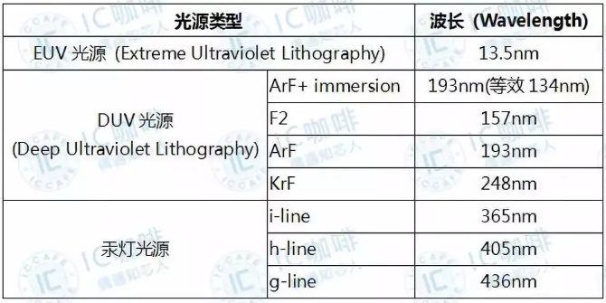

最早光刻机的光源是采用汞灯产生的紫外光源(UV:UltravioletLight)，从g-line一直发展到i-line，波长缩小到365nm，实际对应的分辨率大约在200nm以上。

随后，业界采用了准分子激光的深紫外光源(DUV:DeepUltravioletLight)。将波长进一步缩小到ArF的193nm。不过原本接下来打算采用的157nm的F2准分子激光上遇到了一系列技术障碍以后，ArF加浸入技术(ImmersionTechnology)成为了主流。

所谓浸入技术，就是让镜头和硅片之间的空间浸泡于液体之中。由于液体的折射率大于1，使得激光的实际波长会大幅度缩小。目前主流采用的纯净水的折射率为1.44，所以ArF加浸入技术实际等效的波长为193nm/1.44=134nm。从而实现更高的分辨率。F2准分子激光之所以没有得以发展的一个重大原因是，157nm波长的光线不能穿透纯净水，无法和浸入技术结合。所以，准分子激光光源只发展到了ArF。

这之后，业界开始采用极紫外光源(EUV:ExtremeUltravioletLight)来进一步提供更短波长的光源。目前主要采用的办法是将准分子激光照射在锡等靶材上，激发出13.5nm的光子，作为光刻机光源。目前，各大Foundry厂在7nm以下的最高端工艺上都会采用EUV光刻机，其中三星在7nm节点上就已经采用了。而目前只有荷兰ASML一家能够提供可供量产用的EUV光刻机。

分辨率：

光刻机的分辨率(Resolution)表示光刻机能清晰投影最小图像的能力，是光刻机最重要的技术指标之一，决定了光刻机能够被应用于的工艺节点水平。但必须注意的是，虽然分辨率和光源波长有着密切关系，但两者并非是完全对应。具体而言二者关系公式是：



公式中R代表分辨率；λ代表光源波长；k1是工艺相关参数，一般多在0.25到0.4之间；NA(NumericalAperture)被称作数值孔径，是光学镜头的一个重要指标，一般光刻机设备都会明确标注该指标的数值。

所以我们在研究和了解光刻机性能的时候，一定要确认该值。在光源波长不变的情况下，NA的大小直接决定和光刻机的实际分辨率，也等于决定了光刻机能够达到的最高的工艺节点。

　　关于这个参数的具体含义和详细解释，有兴趣的朋友可以参考维基百科。

套刻精度：

套刻精度(OverlayAccuracy)的基本含义时指前后两道光刻工序之间彼此图形的对准精度(3σ)，如果对准的偏差过大，就会直接影响产品的良率。对于高阶的光刻机，一般设备供应商就套刻精度会提供两个数值，一种是单机自身的两次套刻误差，另一种是两台设备（不同设备）间的套刻误差。

套刻精度其实是光刻机的另一个非常重要的技术指标，不过有时非专业人士在研究学习光刻机性能时会容易忽略。我们在后面的各大供应商产品详细列表里，特意加上了这个指标。

工艺节点：

工艺节点(nodes)是反映集成电路技术工艺水平最直接的参数。目前主流的节点为0.35um、0.25um、0.18um、90nm、65nm、40nm、28nm、20nm、16/14nm、10nm、7nm等。传统上(在28nm节点以前)，节点的数值一般指MOS管栅极的最小长度(gatelength)，也有用第二层金属层(M2)走线的最小间距(pitch)作为节点指标的。

节点的尺寸数值基本上和晶体管的长宽成正比关系，每一个节点基本上是前一个节点的0.7倍。这样以来，由于0.7X0.7=0.49，所以每一代工艺节点上晶体管的面积都比上一代小大约一半，也就是说单位面积上的晶体管数量翻了一番。这也是著名的摩尔定律(Moore'sLaw)的基础所在。一般而言，大约18~24个月，工艺节点就会发展一代。

但是到了28nm之后的工艺，节点的数值变得有些混乱。一些Foundry厂可能是出于商业宣传的考量，故意用一些图形的特征尺寸(FeatureSize)来表示工艺节点，他们往往用最致密周期图形的半间距长度来作为工艺节点的数值。这样一来，虽然工艺节点的发展依然是按照0.7倍的规律前进，但实际上晶体管的面积以及电性能的提升则远远落后于节点数值变化。更为麻烦的是，不同Foundry的工艺节点换算方法不一，这便导致了很多理解上的混乱。根据英特尔的数据，他们20nm工艺的实际性能就已经相当于三星的14nm和台积电的16nm工艺了。

根据英特尔公布的10nm节点详细工艺参数对比。同样10nm工艺节点上，英特尔的晶体管密度大约是三星和台积电的两倍。

在65nm工艺及以前，工艺节点的数值几乎和光刻机的最高分辨率是一致的。由于镜头NA的指标没有太大的变化，所以工艺节点的水平主要由光源的波长所决定。ArF193nm的波长可以实现的最高工艺节点就是65nm。

而到了65nm以后，由于光源波长难于进一步突破，业界采用了浸入式技术，将等效的光源波长缩小到了134nm。不仅如此，在液体中镜头的NA参数也有了较大的突破。根据ASML产品数据信息，采用浸入技术之后，NA值由0.50–0.93发展到了0.85–1.35，从而进一步提高了分辨率。同时，在相移掩模(Phase-ShiftMask)和OPC(OpticalProximityCorrection)等技术的协同助力之下，在光刻设备的光源不变的条件下，业界将工艺节点一直推进到了28nm。

而到了28nm以后，由于单次曝光的图形间距已经无法进一步提升，所以业界开始广泛采用MultiplePatterning的技术来提高图形密度，也就是利用多次曝光和刻蚀的办法来产生更致密图形。

值得特别注意的是，MultiplePatterning技术的引入导致了掩模(Mask)和生产工序的增加，直接导致了成本的剧烈上升，同时给良率管理也带来一定的麻烦。同时由于前述的原因，节点的提升并没有带来芯片性能成比例的增加，所以目前只有那些对芯片性能和功耗有着极端要求的产品才会采用这些高阶工艺节点技术。于是，28nm便成为了工艺节点的一个重要的分水岭，它和下一代工艺之间在性价比上有着巨大的差别。大量不需要特别高性能，而对成本敏感的产品(比如IOT领域的芯片)会长期对28nm工艺有着需求。所以28nm节点会成为一个所谓的长节点，在未来比较长的一段时间里都会被广泛应用，其淘汰的时间也会远远慢于其它工艺节点。

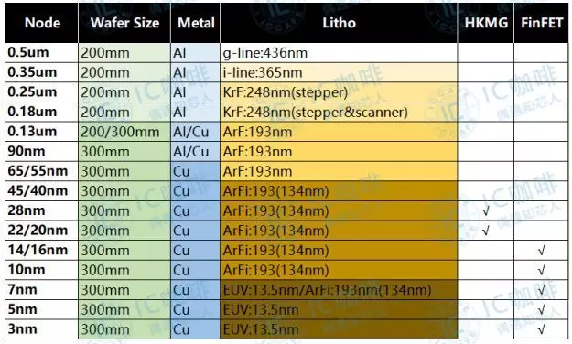

各个工艺节点和工艺及光刻机光源类型的关系图

根据业界的实际情况，英特尔和台积电一直到7nm工艺节点都依然使用浸入式ArF的光刻设备。但是对于下一代的工艺，则必须采用EUV光源的设备了。目前全球只有ASML一家能够提供波长为13.5nm的EUV光刻设备。毫无疑问，未来5nm和3nm的工艺，必然是EUV一家的天下。事实上，三星在7nm节点上便已经采用了EUV光刻设备，而中芯国际最近也订购了一台EUV用于7nm工艺的研发。

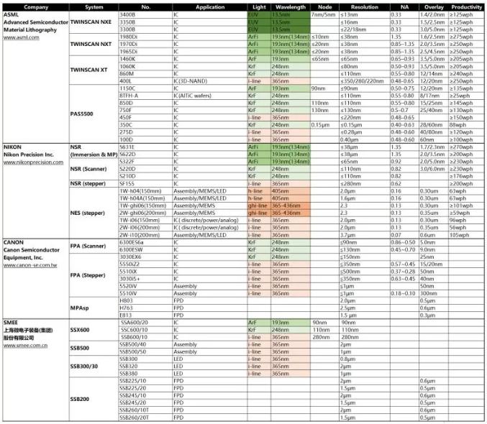

在售的部分光刻机的列表及相关参数

目前光刻设备按照曝光方式分为Stepper和Scanner两种。Stepper是传统地一次性将整个区域进行曝光；而Scanner是镜头沿Y方向的一个细长空间曝光，硅片和掩模同时沿X方向移动经过曝光区动态完成整个区域的曝光。和Stepper相比，Scanner不仅图像畸变小、一致性高，而且曝光速度也更快。所以目前主流光刻机都是Scanner，只有部分老式设备依旧是Stepper。上表中如果没有特别注明，都是属于Scanner类型。